**北京市朝阳区卫生健康委员会**

附件2：

**医疗机构抗菌药物备案上报**

**系统操作指南**

**编：沈阳市葡萄聚联科技有限公司**

**日期：2024-12-2**

一：进入上报环境

1：访问权限

1. 普通上报单位用户通过扫描二维码、链接方式加入组织，自动加入群聊。

加入方法一（钉钉二维码）：



加入方法二（链接）：

<https://wx-in-i.dingtalk.com/invite-page/weixin.html?bizSource=____source____&corpId=ding1908a5c21a927640f2c783f7214b6d69&inviteCode=i83xmKTLEZIovjy>

1. 管理人员确认身份后申请用户自动加入部门和群聊。

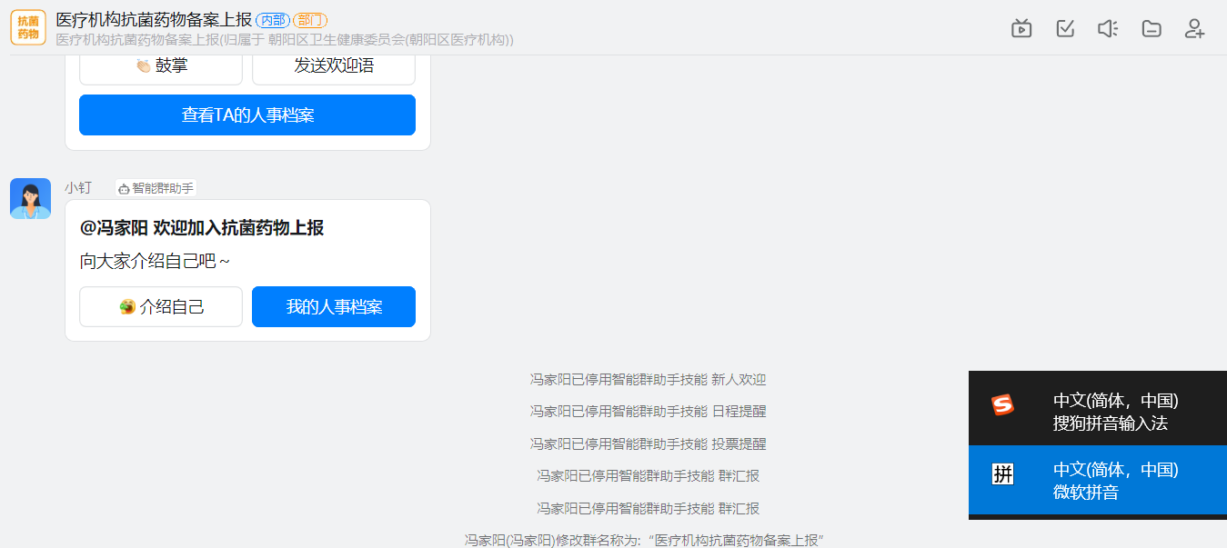

2：程序位置

1. 用户可在群内置顶的公告中点链接跳转到上报页面，或前往工作台访问系统首页。

群内快速跳转链接（如图）：

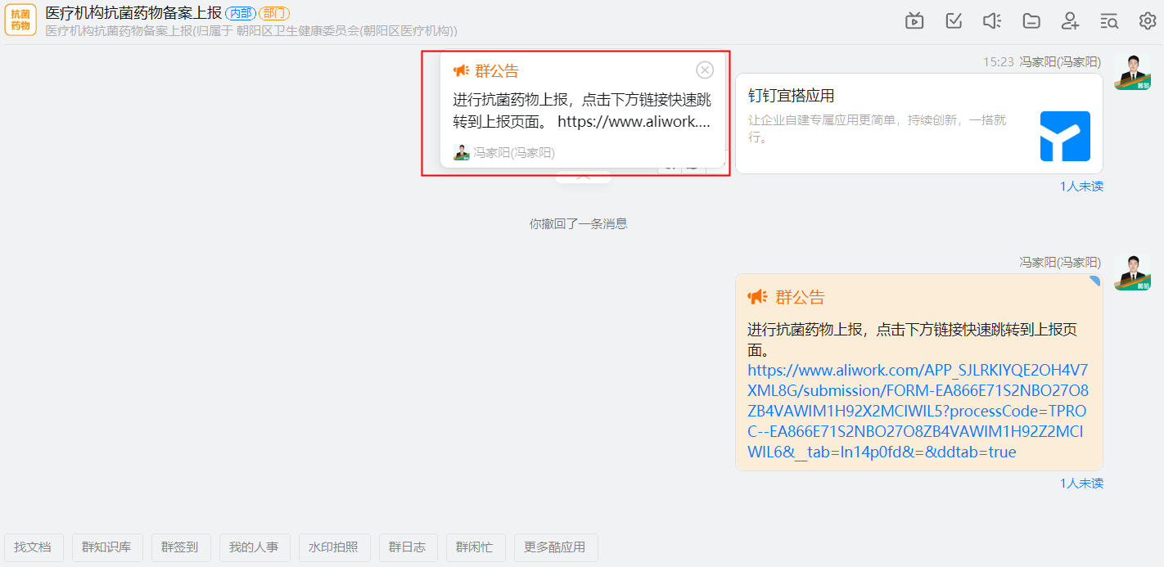

工作台访问系统首页（如图）：

卫健委架构——工作台——区域卫生应用——抗菌药物上报

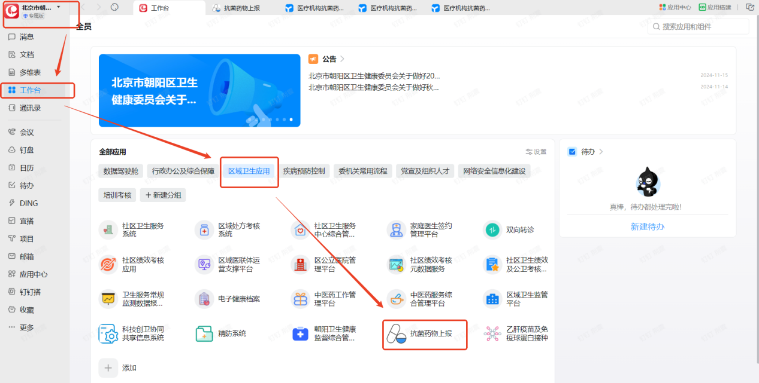

二：系统功能介绍

1：上报流程

1.抗菌药物上报在此页面执行，发起提交后由卫健委医政医管科进行审核。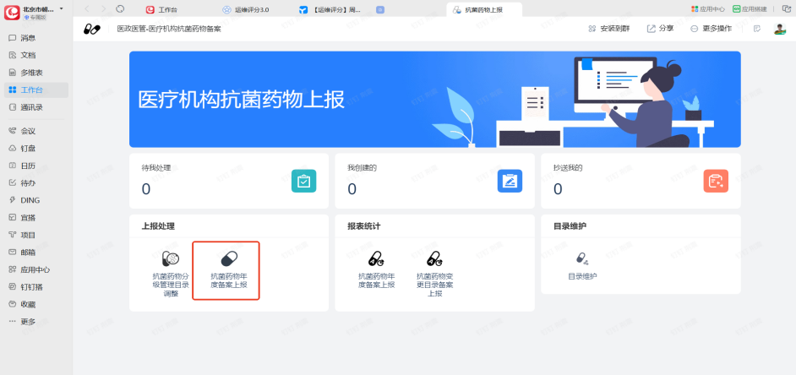

2.医疗机构抗菌药物变更目录备案上报，发起提交后由卫健委医政医管科进行审核

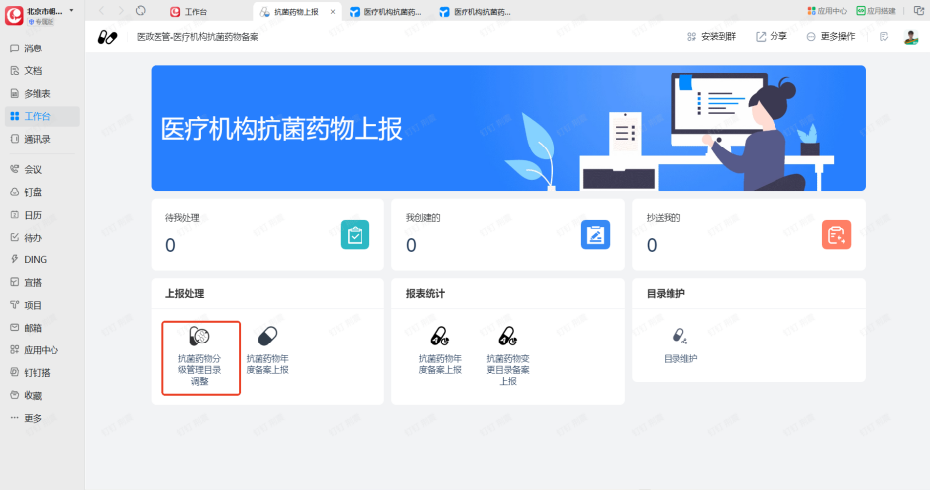

3. 如有不妥之处会被退回，程序会进行通知，并带有退回原因。

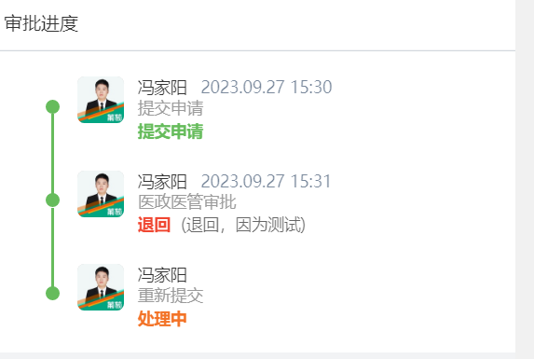

3.可以修改调整信息，再次重新提交。

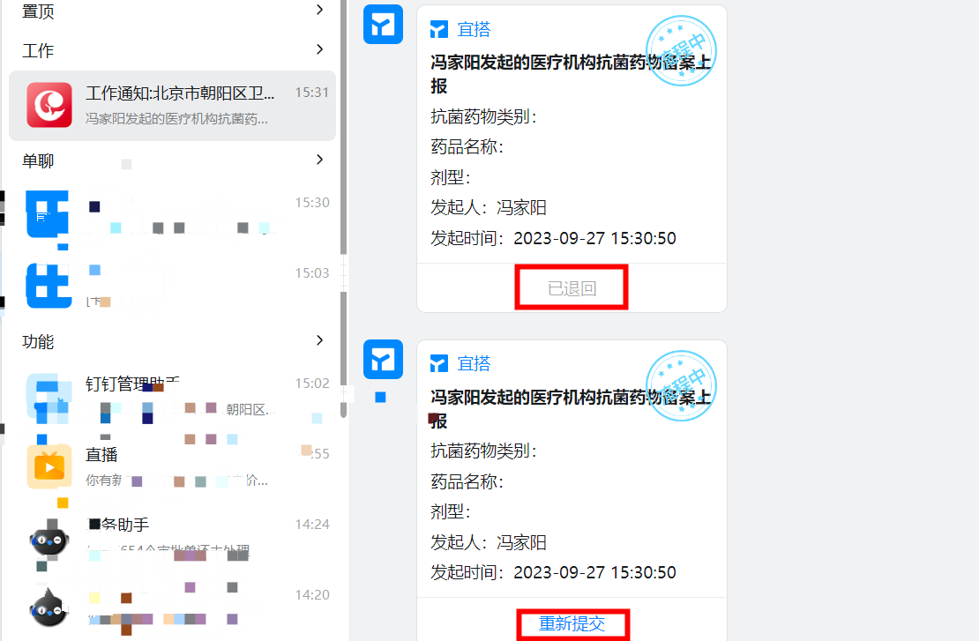

2：记录查询

1. 用户前往首页访问上报统计页面，可以看到本人自己上报的记录。

注意：非管理员仅可见自己的记录。

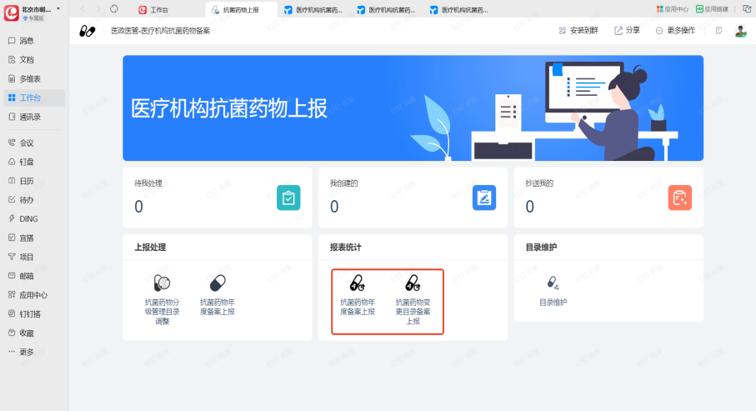

三：管理员

1. 数据导出

管理员查看全部单位提交的上报数据，支持批量导出、导入历史数据、批量删除等操作。

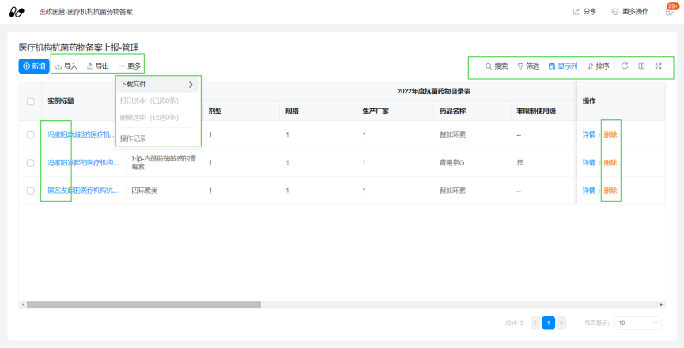

1. 数据管理

管理员可以对目录进行增删改查，点击详情可以编辑。

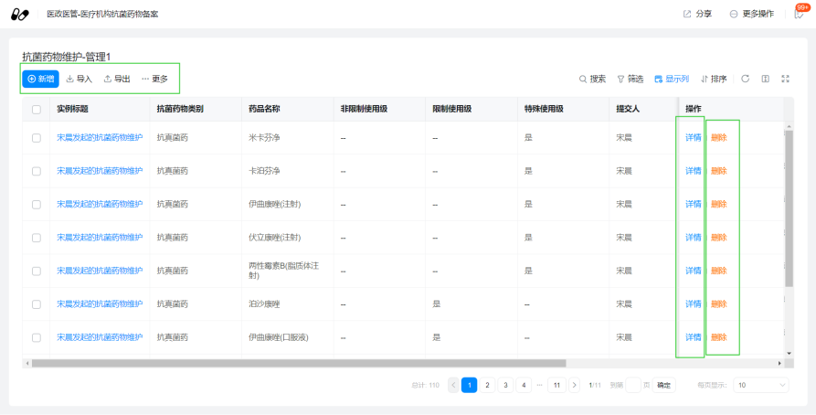

1. 目录管理

目录维护不对普通用户开放，仅限管理员维护抗菌药物目录和药品名称。

